4. CONVERSIÓN DE TIPOS (CASTING)
En Java, cada dato tiene un tipo (int, double, char, boolean, etc.). A veces necesitamos convertir un valor de un tipo a otro, y para eso existe el casting. La conversión puede ser automática o forzada, dependiendo de si Java puede garantizar que no habrá pérdida de información.
🔄 1. Conversión implícita (Widening Casting)
También llamada conversión automática. Ocurre cuando convertimos un tipo pequeño a uno más grande, es decir, con mayor capacidad.
Java lo hace sin que tú tengas que indicar nada.
✔️ Tipos de menor a mayor capacidad:

✔️ Ejemplo:
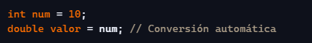
Por qué funciona: Un double puede almacenar cualquier valor que cabe en un int, así que no hay riesgo.

⚠️ 2. Conversión explícita (Narrowing Casting)
También llamada casting forzado. Se usa cuando convertimos un tipo más grande a uno más pequeño, lo cual puede provocar pérdida de información.
Java exige que lo indiques manualmente.
✔️ Ejemplo:
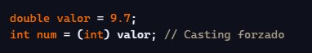
Resultado: num vale 9, porque se pierden los decimales.
🧠 ¿Cuándo es obligatorio usar casting?
- Cuando pasas de double a int
- Cuando pasas de long a short
- Cuando conviertes un char a un tipo numérico más pequeño
- Cuando trabajas con operaciones entre tipos distintos
Ejemplo:
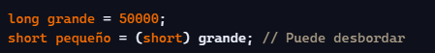
🔤 3. Casting entre tipos numéricos y char
En Java, los caracteres (char) se representan con códigos Unicode, por lo que pueden convertirse a números y viceversa.
✔️ Ejemplo char → int:
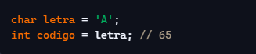
✔️ Ejemplo int → char:
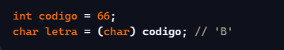
🧩 4. Casting en expresiones
Cuando mezclas tipos en una operación, Java convierte automáticamente al tipo más grande.
Ejemplo:
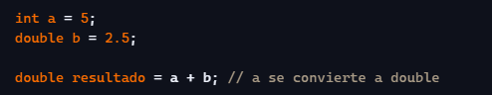
Si quieres forzar un tipo concreto:

🚫 5. Casting NO permitido
No se puede convertir entre tipos incompatibles, como:
- boolean ↔ numéricos
- String ↔ numéricos (sin métodos especiales)
Ejemplo incorrecto:
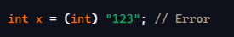
Para eso se usan métodos como:


📌 Resumen
- Widening (implícito): seguro, automático, sin pérdida.
- Narrowing (explícito): manual, puede perder datos.
- char ↔ numéricos: permitido mediante códigos Unicode.
- boolean: no se puede convertir a otros tipos.
- String: requiere métodos especiales, no casting.

